**День памяти А.С.Пушкина**

**Подготовила воспитатель: Жданова.А.В**

***«ПАМЯТИ ПУШКИНА»*  
*Мы чтить тебя привыкли с детских лет,*  
*И дорог нам твой образ благородный;*  
*Ты рано смолк; но в памяти народной*  
*Ты не умрешь, возлюбленный поэт!***

10 февраля в России отмечается День памяти Александра Сергеевича Пушкина. В этот день в нашем детском саду прошло очень много интересных и познавательных мероприятий. Наши ребята познакомились с творчеством Пушкина, рассмотрели иллюстрации, поиграли в дидактические игры. Вместе с воспитателем почитали известные произведения «У лукоморья дуб зелёный», «Сказка о мёртвой царевне», стихотворение «Уж небо осенью дышало», «Ветер по морю гуляет» и побеседовали по их содержанию; Также были проведены творческие мастерские, где дети с удовольствием с помощью изобразительных средств, сделали золотую рыбку, орешки для белочки, лукоморье. Для родителей подготовили консультации и выставку «Читаем сказки А.С. Пушкина вместе с детьми».

Сказки Александра Сергеевича Пушкина близки и дороги, как взрослым, так и детям. Они не похожи одна на другую. Каждая из них по-своему любима не одним поколением. В сказках – фантастические события, неожиданные повороты и чудесные превращения, что очень нравится детям. А любовь к этим произведениям нужно прививать ещё в самом раннем детстве.

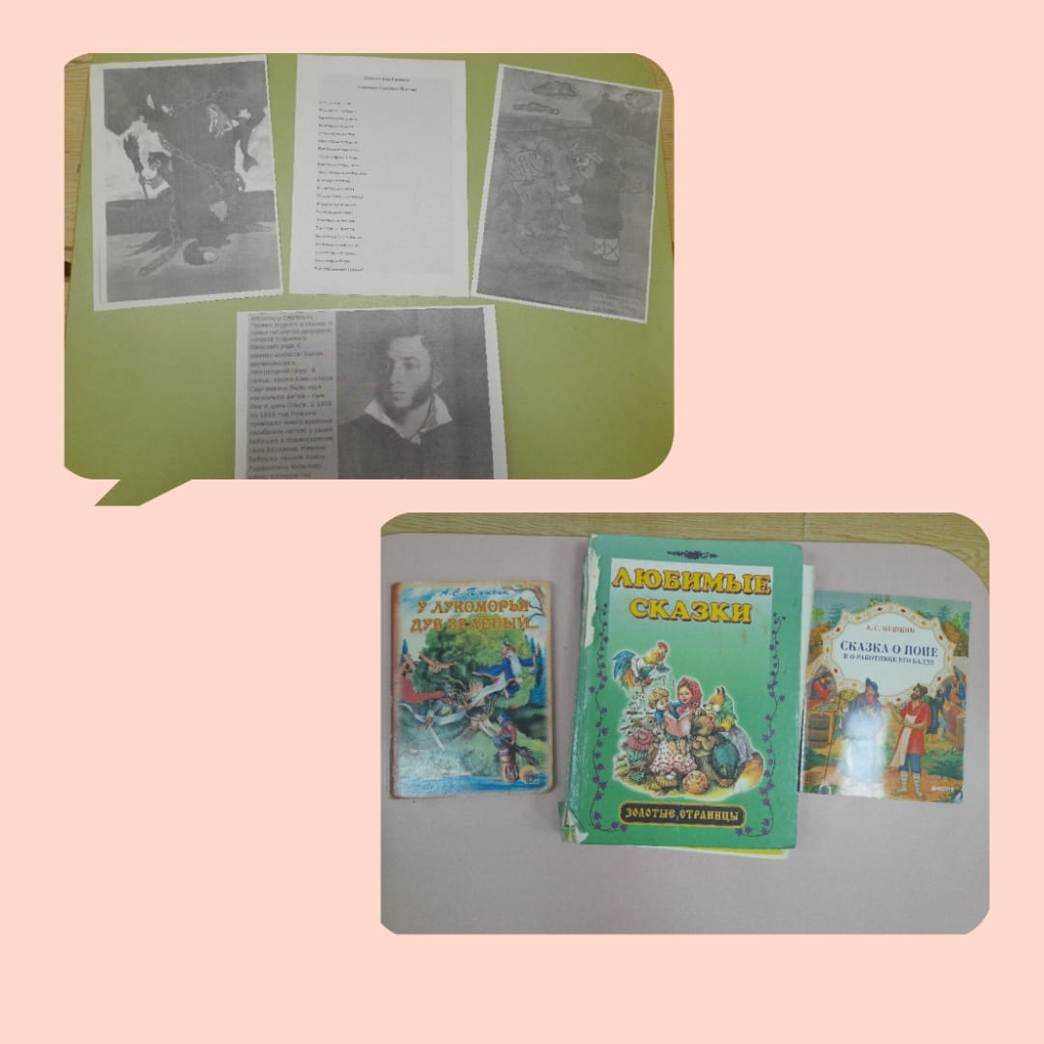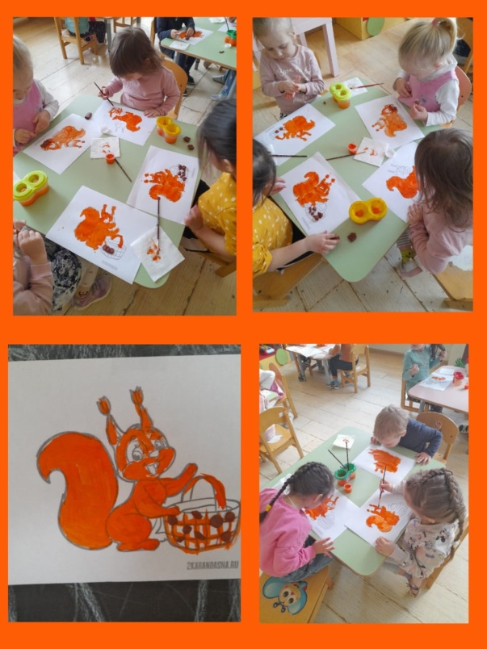

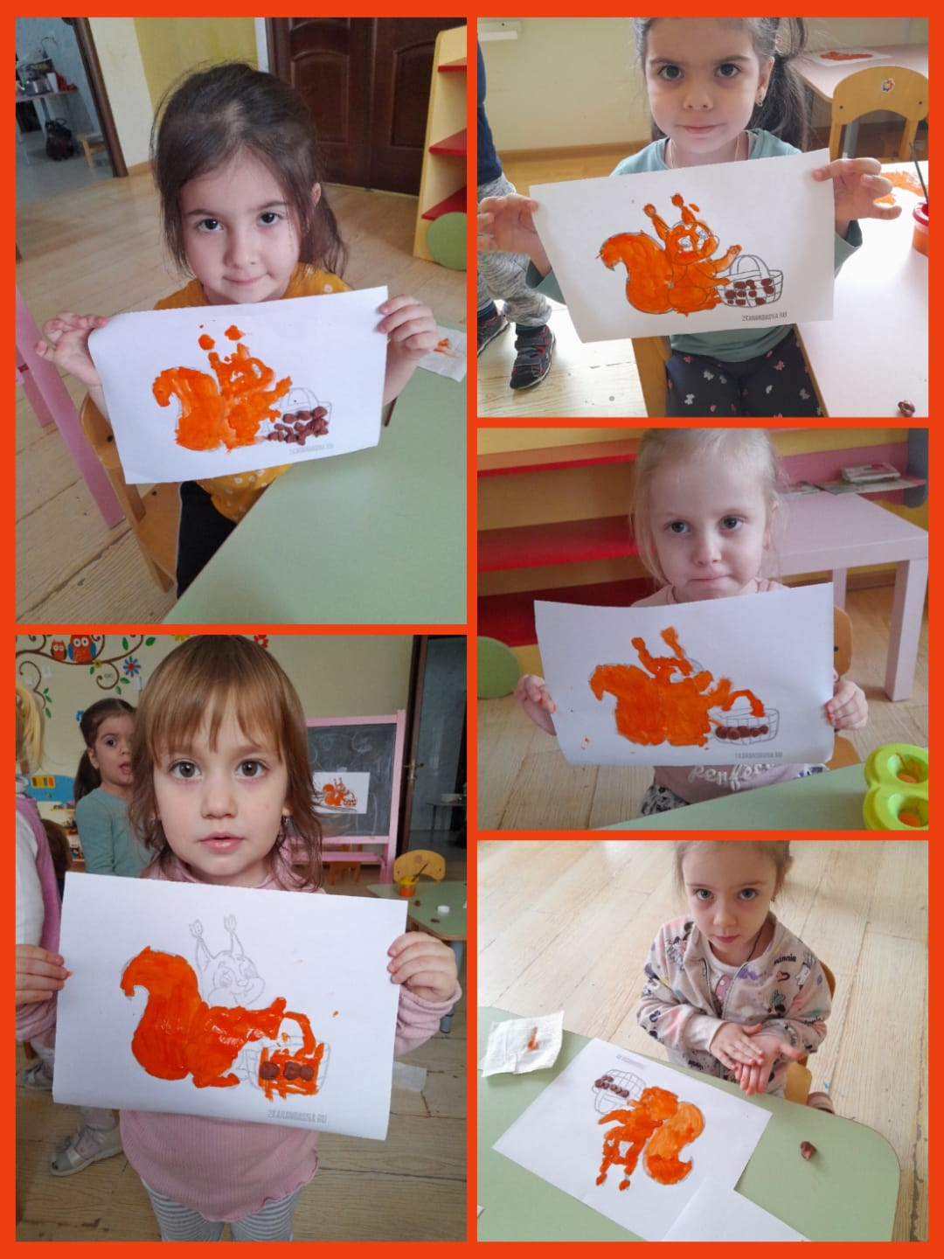

**Список используемой литературы:**

1. [**https://www.culture.ru/poems/7769/pamyati-pushkina**](https://www.culture.ru/poems/7769/pamyati-pushkina)
2. **https://feodou11.crimea-school.ru/content/den-pamyati-aleksandra-sergeevicha-pushkina-v-detskom-sadu**